Architetture dei Sistemi di Elaborazione
19 febbraio 2026 – TURNO 1
Nome e Cognome__________________________
Matricola__________________________
Il codice compila senza errori: sì [ x] no [ ]
Ho provato il progetto in emulazione: sì [ ] no [x ]
Ho provato il progetto su board: sì [x ] no [ ]
L’ambiente di debug è stato utilizzato : sì [ ] no [ x]
Desidero ritirarmi [ ]
Leggere con attenzione:
- Occorre sviluppare un progetto ARM usando l’IDE KEIL µVision.
- Effettuare login su propria area al LABINF ed usare il software disponibile per editare, compilare e debuggare il codice.
- Utilizzare l’area desktop sul computer del LABINF per creare il vostro progetto.
- Utilizzare la scheda LANDTIGER o l’emulatore con tutte le non-idealità abilitate per debuggare il progetto
- Sono inibiti tutti gli accessi ad internet.
- Si possono utilizzare progetti esistenti, prelevati dalla propria chiavetta USB, ed è possibile consultare materiale cartaceo.
- Entro l’orario di consegna, occorre finalizzare il salvataggio di tutti i file (valido anche per la parte di modern architecture) e copiarli nella propria area personale Z:/ all’interno della cartella che contiene le tracce. Le consegne in ritardo (con file salvati oltre l’orario massimo di consegna) non vengono considerate valide e conducono in ogni caso all’insufficienza.
- In caso non sia possibile compilare con successo il progetto consegnato, la prova sarà considerata insufficiente. Si richiede di predisporre l’ambiente di debug con le watch ed i breakpoint che permettano di seguire il flusso del programma.

- Si consideri un vettore VETT di N di valori interi senza segno espressi su 8 bit. N è una costante dichiarata a tempo di compilazione e il vettore sarà dichiarato come uint8_t VETT[N].
  - Per la fase di debug si consiglia di usare N pari a 8
  - Il valore massimo di N è 255
  - Il contenuto iniziale di VETT deve essere 0 per ogni posizione.
- In una prima fase, si devono acquisire gli elementi del vettore, derivandoli dal pulsante INT0 in collaborazione con il TIMER3:
  - Ogni volta che il pulsante INT0 viene premuto per meno di 1 secondo, il valore di una variabile VAR, dimensionata opportunamente ed inizializzata a 0, viene incrementata di valore 1 (+1)
- Ogni volta che il pulsante INT0 viene premuto per più di 1 secondo, il valore della variabile VAR viene incrementato di 2*k per ogni intervallo da 1 secondo, dove k è l'estremo inferiore dell'intervallo.
Per esempio: +2 tra 1 e 2 secondi, +4 tra 2 e 3 secondi, +6 tra 3 e 4 secondi e così via, fino a un massimo di 7 secondi (l'ultimo intervallo possibile è quello tra il secondo 6 e 7).
Gli incrementi sono cumulativi. Per esempio, se INT0 viene premuto per 4.6s il valore di VAR viene incrementato di 21 (1 + 2 + 4 + 6 + 8).
  - Si programmi TIMER3 per generare ciclicamente intervalli di 7 secondi; TIMER3 scatena interruzioni alla fine del conteggio.
  - Ad ogni interruzione scatenata del Timer 3, il valore di VAR viene salvato nella prima posizione libera di VETT e resettato (VAR riportato a 0)
  - VETT si comporta come un vettore circolare; se pieno (dopo N inserimenti), i valori catturati successivamente saranno salvati a partire dalla posizione 0.
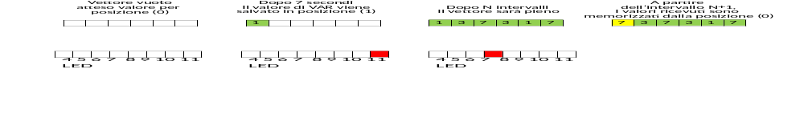
(0)

- Durante la fase di acquizione dei valori, i led mostrano in binario come cambia il valore di VAR.
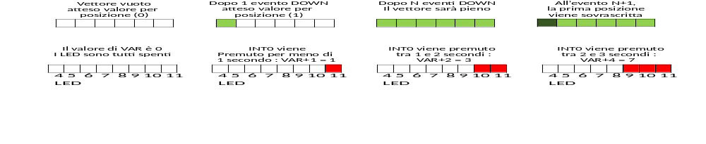
- In una seconda fase, alla pressione di JOYSTICK SELECT, il processo di acquisizione viene congelato e viene chiamata una funzione scritta in linguaggio ASSEMBLER (ottimizzato con istruzioni condizionali) in grado di analizzare il contenuto di VETT. La funzione deve cercare e restituire il valore (l’ultimo in caso ce ne siano più di uno) in VETT con densità di bit pari a 0 più alta. Inoltre, dovrà restituire il numero di zeri del valore nella variabile n_zeri. Se i valori nel vettore sono come rappresentato nella figura relativa al riempimento di VETT, la funzione deve restituire 1 (il valore con maggior numero di 0), e 7 (numero di zeri nel valore 1) in n_zeri.
Il prototipo della funzione è il seguente:

uint8_t valore_piu_denso(uint8_t VETT[], uint8_t num, uint8_t *n_zeri);
- dove num indica il numero di elementi in VETT durante la prima fase di esecuzione
  - num < N se sono stati inseriti meno di N valori nel vettore
  - num = N se sono stati inseriti N o più di N valori nel vettore (in modo circolare).
- La sequenza di visualizzazione tramite led deve avvenire come segue
  - Al termine della esecuzione della funzione, il valore massimo trovato viene mostrato sui led fino alla pressione di KEY1
  - A tale pressione di KEY1, si mostri sui led il numero di zeri in n_zeri.
  - Ad una ulteriore pressione di KEY1
    - Il contenuto del vettore VETT e di VAR vengono “azzerati” (si riporta alla configurazione iniziale con valore 0 in tutti gli elementi)
    - I LED sono tutti spenti
    - Il processo ricomincia da 2) aspettando il valore da inserire alla posizione 0 di VETT.

